

Отчёт

Лабораторная работа №5

**Дисциплина:** 01.01 Разработка программных модулей

**Тема**: Методы вывода сообщений. Функции работы и типами СТРОКА и ЧИСЛО

**Учебная группа**: 1ИСП-11-41

**Выполнил**: Бедин Владислав Алексеевич

Практика (Код + Вывод результатов)

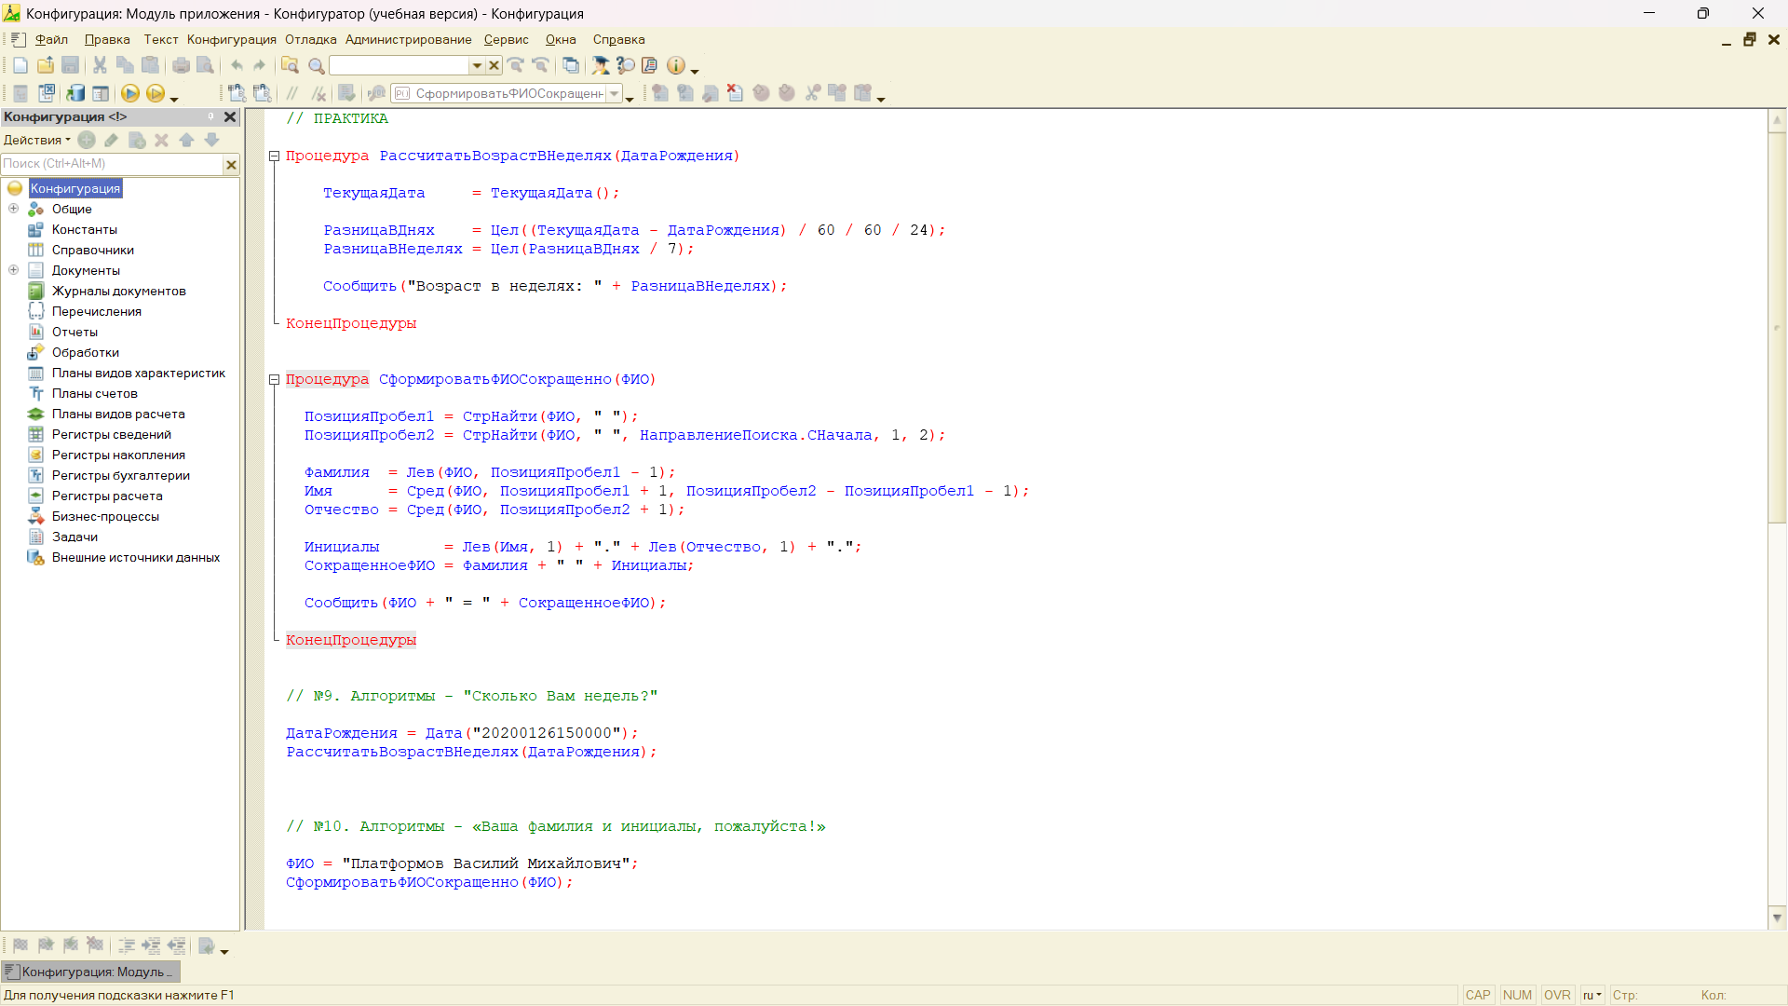

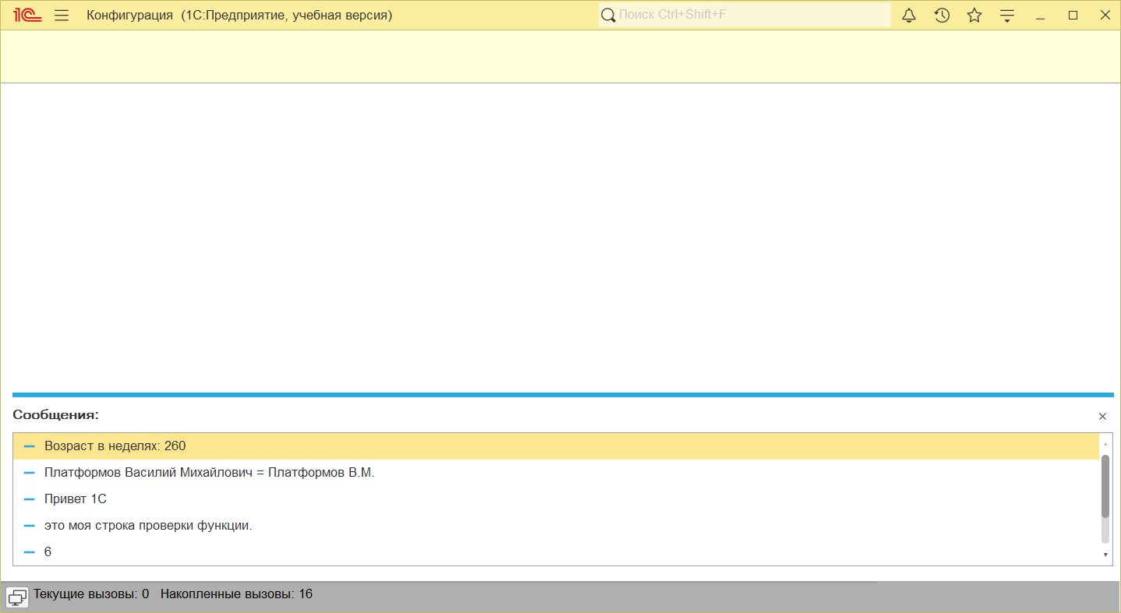

Теория

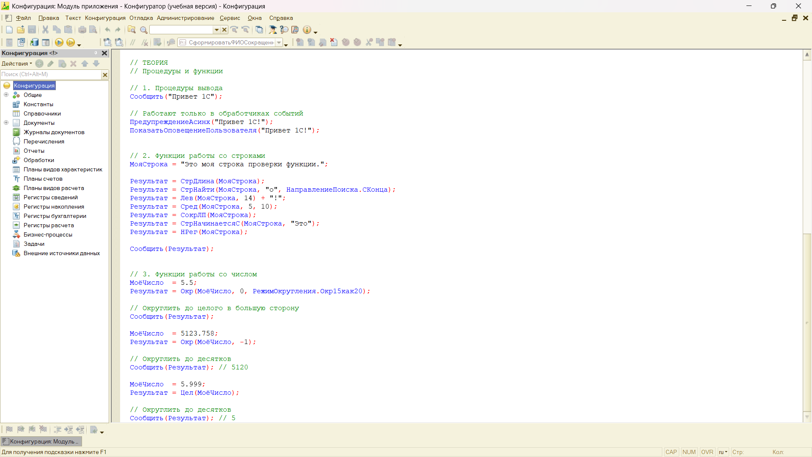

Код модуля приложения



Конспект + ответы на контрольные вопросы

